静秋运营视频课

# 互联网运营

## 运营的目标

### 产品所在阶段—>导向不同的运营目标

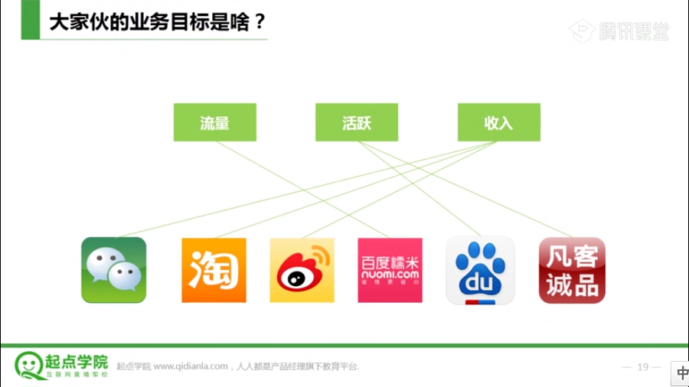

产品在不同阶段运营的侧重点不同，比如：淘宝微博重收入；百度重活跃；百度糯米重流量

侧重点有：流量；流量转化率；留存率；客单价；付费率活跃用户；收入

### 有限资源效益最大化

基于公司现在，不同的产品线、不同的产品阶段、不同的人力职能资源，实现产品运营业务目标利益最大化。

## 运营基础

### 我们是谁

运营要负责对公司与整个行业产品的对比分析，并完成业务目标

### 我们要做什么

通过各种手段达成业务目标

### 具体怎么做

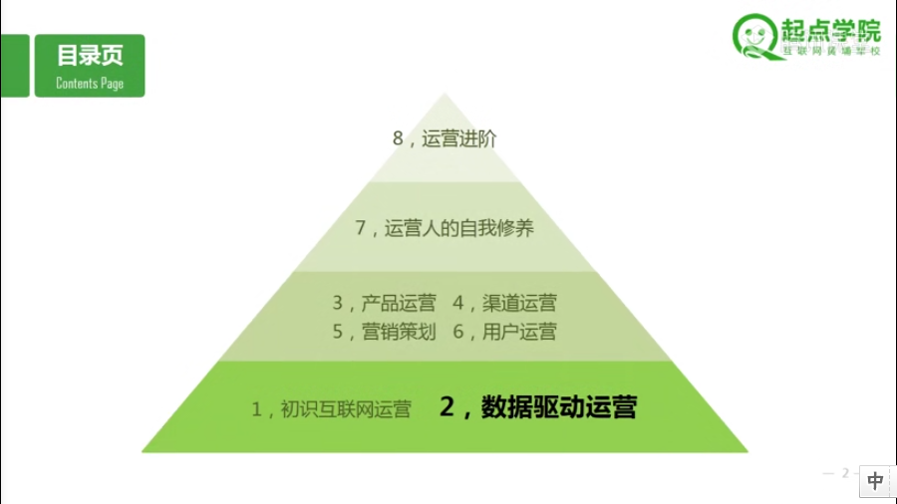

综合以下运营手段实现目的：

数据运营；产品运营；内容运营：渠道运营；用户运营；品牌运营

## 数据运营

### 保证数据真实性

三问数据真实性

1.统计算法是否有漏洞

例子：iOS6到iOS7时系统更改串号，如果还是按照串号来判断设备唯一性会产生大量的虚假数据，所以在抓取数据时，要考虑数据抓取算法是否目前可靠。

2.数据来源是否可靠

3.数据分析手段是否准确

### 基础数据有哪些

1.渠道相关：渠道标识/APP渠道号/（规范化管理）/PV/UV/下载量

2.用户相关：新增；注册；活跃用户活跃度；

3.收入相关：客单价；收入毛利净利；成本

4.效率相关：效率（转化）流量转化；活跃转化留存率付费率，比如，一张banner图能带来多少转化

### 统计数据会说谎

注意以下情况

1.不同等条件下统计的数据

2.存活者偏差——数据样本不够

二战飞机在哪个部位增加厚度，分析的时候，只是拿到存活下的飞机机身，而没有看到被打落飞机机身（是什么原因导致飞机坠落的）

3.辛普森悖论

别完了加权平均

4.围绕数据的属性是否可靠，包括：来源及分析手段

5.分析结论：从目的出发，拿哪些数据出来分析，看哪些结果

比如，知道某阶段APP付费率提升，要分析什么原因，对比该阶段与上一阶段付费数据，找到具体时间点，再看该时间点，我们做了什么操作。然后，考虑加强该操作。

### 如何让数据靠谱

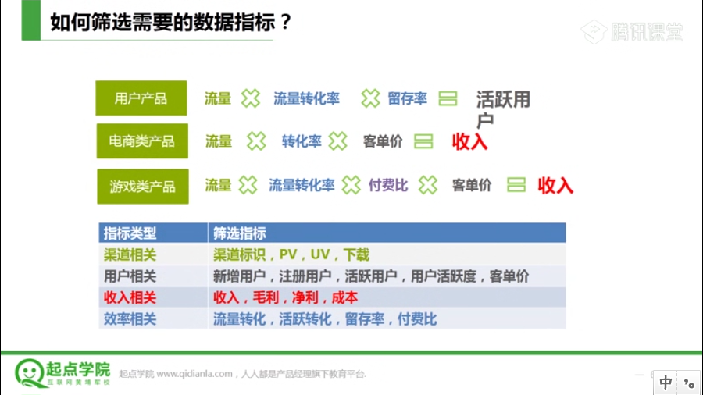

1.运营的指标要综合来看，比如下面收入降低了，要看到底是哪个因素降了

电商：流量X转化率X客单价=收入

游戏：流量X转化率X付费比X客单价=收入

2.数据用最小颗粒度收集；数据真实，避免盲区

3.数据统计的样本覆盖足够大；数据抽样的方法科学

4.数据会进行标准化的处理；业务指标综合多种数据来看

5.把客观的数据展示出来，才能够根据数据来做决策

5.透过表象看本质——预测可能性；推荐图书《统计数据会撒谎》

### 从0开始数据分析

1)数据分析要从结果出发：发现问题和找到解决问题的方法

2)指导产品设计——例子：沃尔玛单据（啤酒喝纸尿布一起？）；老公被叫出来买纸尿布，随手买啤酒，所以把啤酒喝尿布放一起？

3)产品规划：是否增功能

4)精准营销

在不同的位置摆什么banner

不同用户看到不同的内容

5)渠道运营：渠道转化率；渠道带量构成（每个渠道资源占比）；渠道上限

### 数据分析常用工具

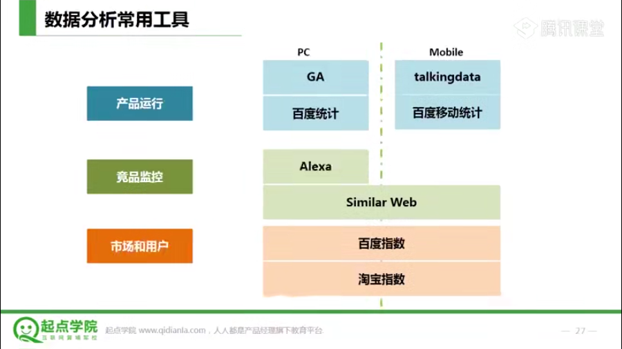

1.产品运行

PC

GA：用GA统计移动端不准确

百度统计：不全面

mobile

talkingdata

百度移动统计

2.竞品监控

SimilarWeb

可知道：竞品网站排名；到达网站的上游网站构成；网页质量；跳出率等（对竞品监控，推荐使用）

3.市场和用户

百度指数

淘宝指数:地区/性别比例/等等

## 产品运营

### 分产品阶段

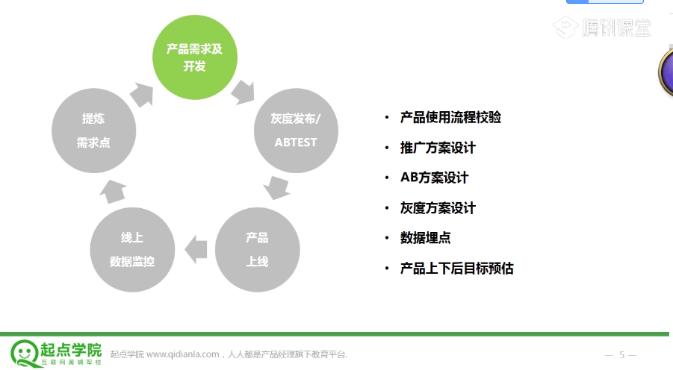

在不同的阶段运营要做不同的事情（但是所有的事项都是基于目的为导向）

#### 产品需求及开发

1.产品使用流程校验

对比旧版本与新版本新功能是否有冲突，是否流程会断裂。

2.推广方案设计

找到产品亮点是什么，比如：别人没有的点，或者自家产品黑科技；

了解版本迭代前后版本区别有哪些：新增了什么功能，修改了什么功能，移除了什么功能，而且这些迭代对用户有什么样的预知影响

上哪个渠道：可以看竞品上什么渠道；开发自己渠道

3.AB方案设计

界面上视觉不确定（无数据支撑是选A好还是B好），可以先做AB方案，并通过灰度发布来拿到数据，根据数据情况，如果A方案数据较好，则选择A方案，再做全面推广

4.灰度发布设计

5.数据埋点

数据埋点，要符合系统与目的，来找平衡点，不可能用户所有的操作都做埋点，这样对软件系统压力太大。如，针对web而言：页面点击率；跳出率；页面停留时长；浏览到购买时长；等等

6.产品上下后目标预估

提前预估产品上线后，对数据或者用户大概有什么影响，并在后续跟进是否有这些影响。以此来考量本次版本是否达到预期目标。

### 产品内容运营

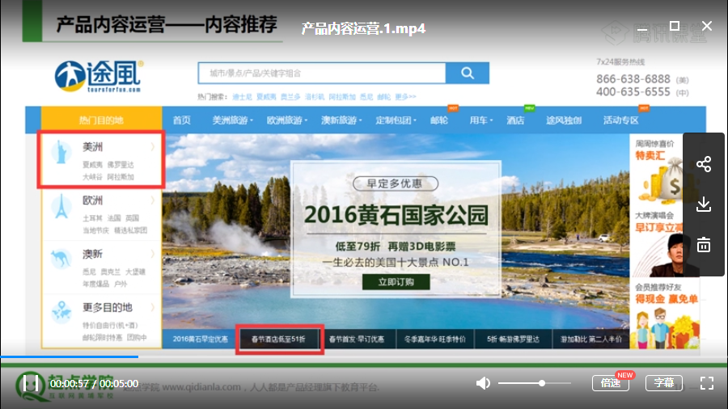

用什么内容能够达到运营目的：

1.内容推荐：如网站首页考虑要放什么内容、不放什么内容，什么内容能够吸引用户点击；内容展示形式（文案放什么；配图放什么）

如，途风网：面对有意向去美国旅游的用户，差异投放黄石国家公园的海报；并且排版到首页重要位置（视觉热区）

2.精细化运营

比如对旅游价格比较计较的用户，就会推送周边的旅游景点，做到不同群体看到不同的界面

## 渠道运营

### 基础

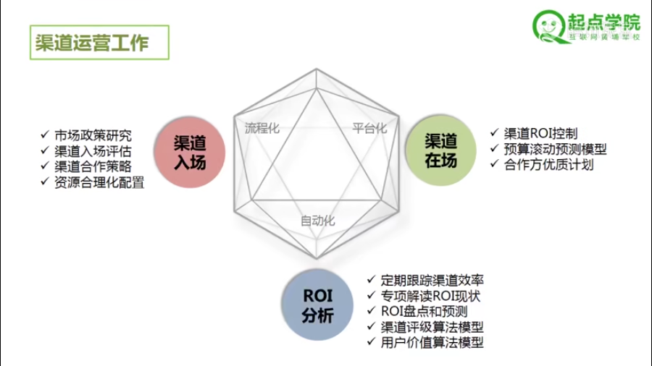

#### 渠道入场

入场时需要注意点（工作事项）

1.政策

注意广告语是否符合广告法

2.入场评估

该渠道是否符合推广目的

3.合作策略

渠道合作方共赢：我给什么，你给我什么交换（资源交换）

4.结算方式

渠道资源合理配置，每个渠道的资源占比分配；对于达到目的的渠道占比高。

#### 渠道在场

1.渠道ROI控制：考虑渠道推广的预算与成本，渠道能带给我们什么利益（拉量还是转化）

3.合作计划优化

跟进渠道ROI情况，如果质量高，那么优质加强；质量差，那么劣质削弱

#### ROI分析（投资回报率）

一个渠道渠道新旧用户占比；带量占比；转化占比；是不一样的。所以承担的责任是不一样的，我们考量渠道效率时要综合考虑：收入、新用户、活跃、潜在消费率因素。

### 基础工作内容

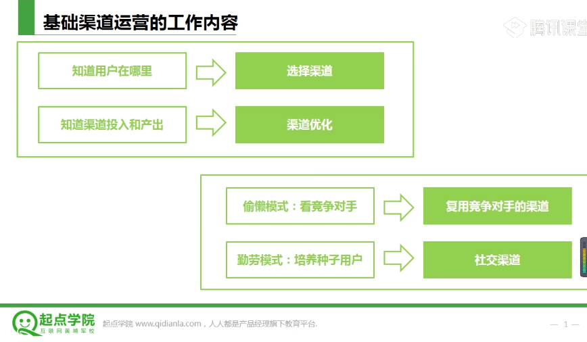

1.知道用户在哪里

有2中方法：跟进用户群体体系来选择渠道或者通过similarweb看竞争对手用哪个渠道

2.培养种子用户

比如：滴滴打车起步时，请托在路上通过滴滴打车坐车，让司机感受到滴滴平台是由顾客的，培养司机群体对滴滴平台的信任感。

再如，小米通过社交渠道（故事性），来运营发烧友，维护米粉关系。

3.知道渠道收入与产出

及时跟进渠道带来的利益与渠道投入资源的比例，考量渠道是否符合产品目前目标。根据结果对渠道进行加强或者削弱。

### PC渠道运营

#### PC渠道类型

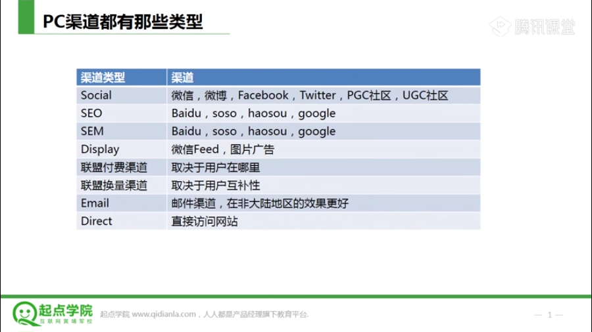

注意点：

1.对渠道打标识，才方便跟踪用户数据来源。

2.制定好数据规则：比如，如何归类用户属于哪个渠道？（筛选逻辑应该根据软件系统和运营目的来做平衡）；怎么样才算是活跃用户？如果用户数据较多，而且用户使用频率较大，那么建议使用最近一次登录作为活跃；因为如果用第一次登录，那么，每次用户登录都要在后台判断该用户是否是第一次登录，这样软件后台压力很大。

#### 通过什么数据看渠道效果

UV转化率；单UV收入；渠道ROI；PPC+SEO毛利-渠道费用；浏览器流量；页面流量；关键字排名；

注意：看哪些数据——取决于当前运营目标

比如，产品成熟期，应该看渠道对毛利与转化率的影响是否有较大的提升

#### 具体工作

有效用户：购买用户：流水

流量X新用户比例X注册转化率X购买转化率X客单价X毛利率=毛利

流量X老用户比例X登录转化率X购买转化率X客单价X毛利率=毛利

案例

付费渠道中老用户流量偏高

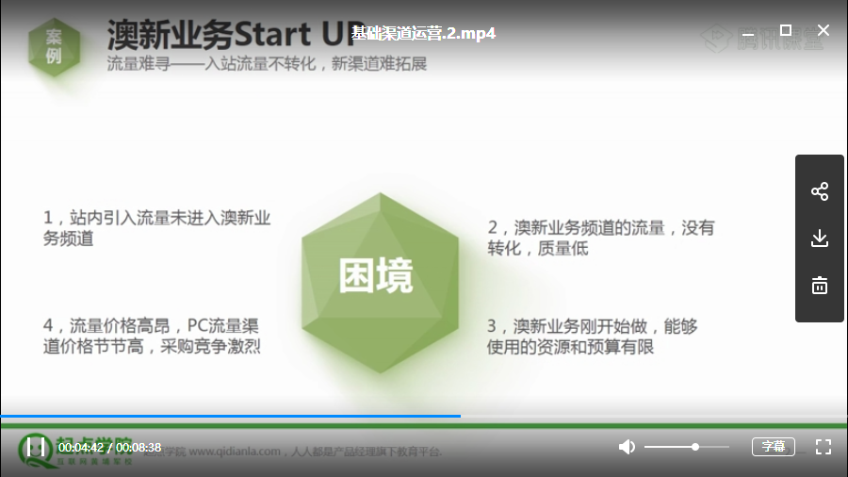

分析

1.老用户流量集中的渠道定位

2.老用户流量来源集中的区域

3.可以带来老用户免费的渠道定位

方案

1.激励用户收藏机制

2.缩小老用户流量占比比较高的渠道投放

3.增强短信&email召回用户

### APP渠道运营

#### APP渠道有哪些

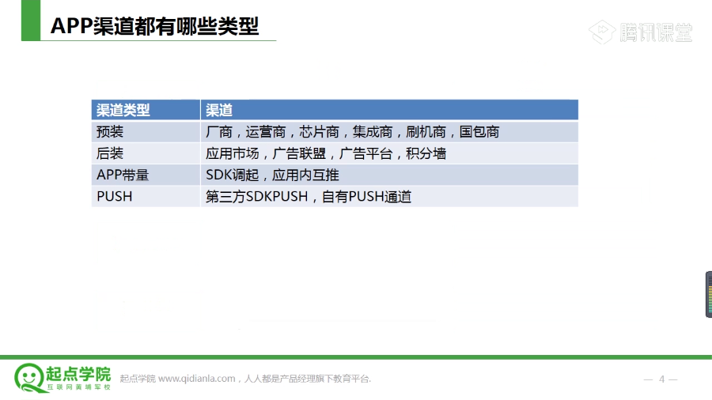

根据软件是预装还是后装来划分

#### 看哪些数据

1.渠道相关

单用激活成本是多少

新版本新增用户占比情况

2.APP渠道ROI

新增用户XDAU转化率X平均DAU收益=渠道收入

新增用户X结算比例X单价=渠道成本

优化渠道资源配置，实现利用最少的成本带来最优质的用户

#### APP渠道评估

1.定位APP推广阶段

初创阶段：流量、用户

融资阶段：留存、增速

稳定阶段：活跃、贡献

自生阶段：收益、成本

2.理解流量漏斗

渠道真量（监测渠道是否作弊）：包括是否虚新增、虚活跃

3.设定评估体系

渠道评估体系：渠道反作弊评估+渠道质量评估+合作价值评估

渠道质量评估：渠道有效性评估+渠道留存评估+渠道ROI评估

新增：一次激活；有效激活

活跃：DAU；MAU；次日留存；周留存；月留存

收益：付费用户；APP内变现流量；付费转化率；收入/流量；收入/成本

## 营销策划

### 营销手段有哪些？

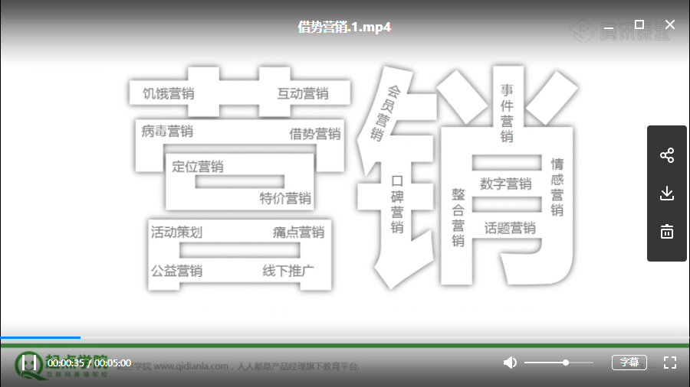

饥饿营销：小米电商抢购模式

借势营销：借助事件话题：杜蕾斯蹭热点

特价营销：优惠价，降价，特价

活动营销：根据热点推出产品营销活动

公益营销：通过公益主题来营销品牌，主要是品牌建设方面

线下推广：做线下活动，新品发布、粉丝福利活动

会员营销：根据用户等级不同给予不同的优惠福利，如京东会员等

口碑营销：建立起自家产品的口碑，影响潜在用户消费

情感营销：营销要抓住消费者的心，情感，如，网易严选家具广告：买不起房，买得起家。

### 有效营销

1.找到：用户兴奋点、产品关键词

2.对用户的理解，来自对用户关注的热点事件的跟踪，也来自对用户内在述求的理解

3.问题：社会热点偶然性；内在述求抽象；如何解决：关注与产品关键词相关的社会热点，或者制造热点；比如：小米电视新品发布活动（营造参与感）；支付宝用户晒账单；网易音乐用户晒歌单

5.用户怎么才有传播的动力

可以借助吐槽&撕逼，但是要注意挑皮毛，不动筋骨

如：京东与苏宁的撕逼

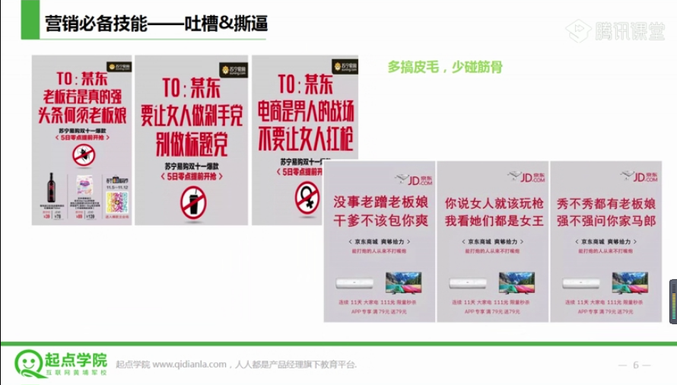

### 成功营销方案特征

1.兴奋点：有趣；有热点；有冲突感；有参与感；最好让利

2.关键词：如何找到：首先要对产品内在的理解，对比竞品的对比好的地方

#### 营销的执行

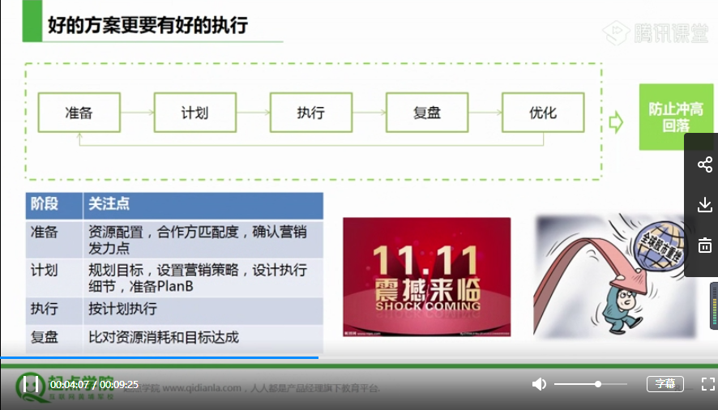

1.准备：资源配置

b.可支配资源多少（人力、物力）

c.合作方匹配度（有关联、有互补）

d.确认营销发力点

卖点：别人都没有的功能；特别适合某个群体；价格特别便宜。

2.计划

a规划目标：本次营销活动销售额目标是多少

b.设置营销策略

营销方案：简单粗暴说便宜；给用户有趣

c.设计执行细节

d.准备planB

每个环节出风险怎么处理，比如需要场地的活动，那么当合作场地方临时变卦了，我们需要准备B场地。

3.执行

跟进计划，营销进度到哪一步了

4.复盘

比对资源消耗和目标达成（ROI）

## 用户运营

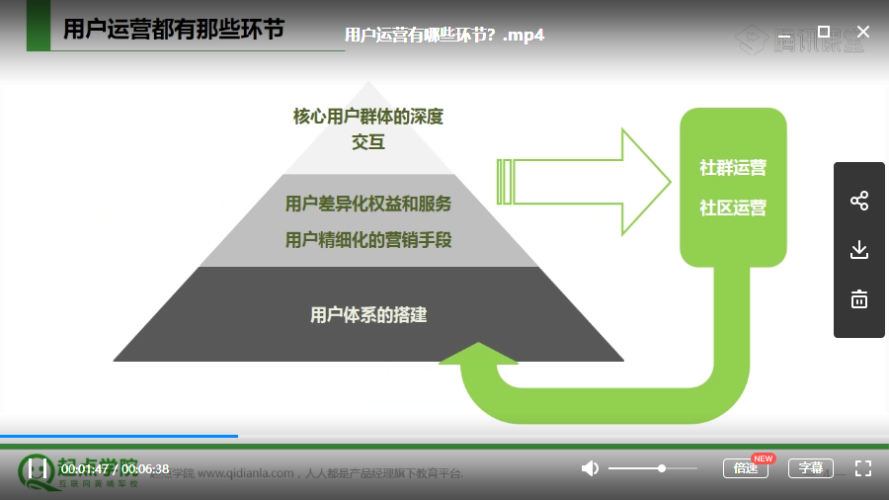

### 差异化服务

1.针对核心用户群体举办特色聚会，如：线下粉丝会；生日礼物；或者给予：固定服务对接人员或者相关用户群管理职能授权

2.对于潜力群体，提示更优权益

3.不同用户群体有不同的权利和服务，按照年龄、地域、会员级别、组织级别（个人还是企业）

### 精准营销

精准营销是严格基于需求而言的，因为不同的人群有不同的需求点，所以，我们需要预估用户需求：根据用户之前的行为来预估将来行为；并且根据这些预估进行服务或者产品的精准推荐。

如：不同的群体看到合适的内容服务。目前抖音视频推荐，头条资讯推荐，电商（JD、淘宝等）都会基于用户群体不同来做差异化服务以及精准营销。

### 社区社群

根据不同用户群体分群维护，并且适时维护群体氛围。参考小米社区。

# 总结

1. 运营是产品人的内功，如果说产品是一把剑，那么运营就是如何把这把剑用好。
2. 运营的核心是数据驱动决策，完成目标
3. 数据运营：数据的有效性（来源真实、对目的有用）很重要，注意分析方法、明确分析结论（看哪个结果：平均？众数？）
4. 竞品数据监控工具：Similarweb（https://www.similarweb.com/）
5. 产品运营：对于不同产品阶段，产品运营的目的是不同的。目的决定数据选型，数据驱动决策。
6. 渠道运营：渠道的选择需考虑ROI（投资回报率），而ROI分析需要综合收入、拉新、活跃、潜在消费者等因素；同时预防渠道数据作弊
7. 营销策划：找到热点事件与产品关键词；营销需要有兴奋点（有趣、让利、参与感）
8. 用户运营：建立用户运营体系，进行用户差异化权益和服务，基于不同用户群体需求做精准营销